- maty stymulujące -płynne sensoryczne koła – zestaw
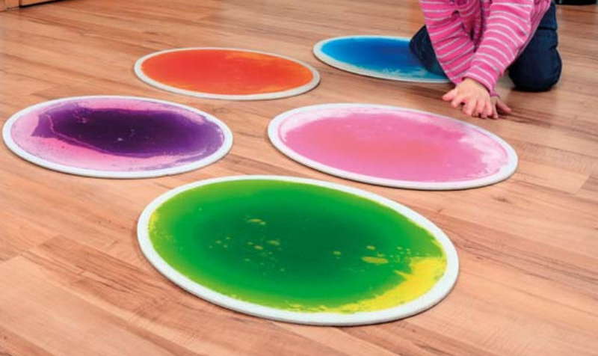- zdjęcie poglądowe
Opis:
- Zawartość: 5 mat kolorowych, każda mata w innym kolorze
- Waga: ok. 11 kg/mkw.
- Ochrona przeciwpożarowa: EN13501-1: 2007 Bf1-S1. Niepalny i nadający się do recyklingu.
- Materiał: PVC, PE, woda z kolorowym płynem kosmetycznym
- Wymiary: średnica 40 cm, grubość 7,5 mm, z czego 2 mm to podkład antypoślizgowy
- Dopuszczalne obciążenie: 90 kg.

- maty stymulujące --ścieżka sensoryczna
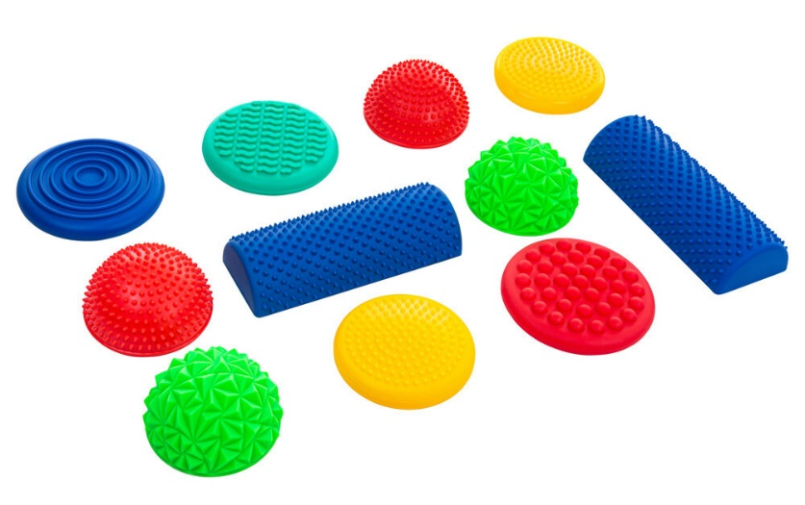

zdjęcie poglądowe

Opis:
11 elementów, w tym:
- 2 półkule sensoryczne (średnica 16cm)
- 2 półkule sensoryczne diament (średnica 16cm)
- 5 dysków sensorycznych (średnica 17cm)
- 2 półwałki sensoryczne (30x12 cm)

